Вопросы для 6 класса
Задание 1 тура
«Импортное растение»
Когда-то об этом растении не знали не только в России, но и в просвещенной Европе. Но своими кулинарными качествами оно покорило больше народов, чем любой завоеватель.
Отгадайте загадку про это растение:
Цветок – напрасный,
Плод – опасный.
А поле все засажено.
О каком растении идет речь?
Укажите Родину этого растения.
Как и когда оно попало в Россию?
Ответ:

Это растение – картофель.
Его родина – Южная Америка. Предки американских индейцев нашли клубни дикого картофеля между горными цепями Анд и стали его выращивать 14 тысяч лет назад. Колыбелью культуры картофеля считают плоскогорья Перу и Боливии. Здесь картофель образовал большое количество видов, из которых индейцы с течением времени отбирали себе растения, наиболее подходящие к суровым условиям, и учились их культивировать.
Картофель из Южной Америки был привезен испанцами в 1565 г. Получив картофельные клубни, европейцы сразу и не разобрались, зачем им нужен этот заморский гость. Поэтому картофелю пришлось некоторое время выступать в роли иноземной диковинки, украшая собой ботанические сады. Затем наступило время, когда необычайной популярностью стали пользоваться его красивые, а порой и ароматные цветки. Считалось дурным тоном отправиться на бал без бутоньерки из цветков картофеля. Видеть же в картофеле новое пищевое растение никому и в голову не приходило. Да и клубни того первого европейского картофеля своим видом вряд ли могли навести на мысль о возможности их употребления в пищу, настолько мелкими и корявыми они были. А кроме того, во всех странах Европы, куда привозили картофель, он почему-то вызывал у народа суеверный страх. Его клубни даже стали называть «яблоками из преисподней».
Впервые в Россию картофель попал в конце 17 века из Роттердама. Петр I, путешествуя в 1697-1688 гг. по Европе, знакомился с различными заморскими диковинками и пересылал в Петербург все, что особо ему понравилось. Так, по указанию царя, графу Шереметьеву из Голландии был направлен мешок картофеля, чтобы тот разослал его начальникам разных областей для разведения. Однако, крестьяне, неграмотные и незнакомые с картофелем, разводить его на огородах не хотели. Не зная, что у картофеля съедобны лишь клубни, они по ошибке, из-за невежества, съедали картофельные плоды. Плоды картофеля – ядовиты: в них содержится вещество соланин, которое вызывает у людей и у животных отравление и даже смерть. Есть плоды картофеля нельзя.
Со временем, стало известно, что в пищу нужно употреблять не плоды картофеля, а его клубни. С тех пор, картофель в нашей стране стал одной из ведущих сельскохозяйственных культур. Народ по праву называет это растение «вторым хлебом».
Задания 2 тура «Мир вокруг нас»
Задание № 1
2011 год объявлен ЮНЕСКО годом М.В. Ломоносова. Великий русский ученый-энциклопедист родился 300 лет назад. Он внес огромный вклад в различные науки, в том числе и в биологию.
Занимаясь вопросами ботаники, М.В. Ломоносов обратил внимание на важный процесс, происходящий в растениях, о котором говорил так: «Откуда же новый сок сосны собирается и умножает их возраст, о том не будет спрашивать, кто знает, что многочисленные иглы нечувствительными скважинами почерпают в себя с воздуха жирную влагу, которая тончайшими жилками по всему растению расходится и разделяется, обращаясь в его пищу и тело».
Этот процесс, о котором догадывался М.В. Ломоносов, будет открыт позднее стараниями многих исследователей.
Что это за процесс?
Назовите известного русского ученого, посвятившего свою жизнь изучению этого процесса у растений.
Благодаря какому веществу происходит этот процесс?

Ответ:

В 1753 году М.В. Ломоносов в своей работе «Слово о слоях земных» высказал идею о воздушном питании растений.
В дальнейшем этот процесс был назван фотосинтезом. Фотосинтез – это процесс образования клетками растений органического вещества из углекислого газа и воды при участии энергии света.
Происходит фотосинтез в клетках растений, имеющих зеленые пластиды – хлоропласты. В пластидах содержится вещество хлорофилл – зеленый пигмент, который улавливает солнечные лучи. Хлорофилл – это вещество, благодаря которому происходит фотосинтез.
Известный русский ученый К.А. Тимирязев посвятил более 35 лет своей жизни изучению процесса фотосинтеза. Он сравнивал хлорофилл с Прометеем, который «выкрал огонь с небес и подарил его людям», а растения называл «солнечными консервами».
Работы К.А. Тимирязева сыграли важную роль в изучении фотосинтеза. Он доказал, что свет является источником энергии для синтеза органических веществ из углекислого газа и воды.

Задание № 2
Подсолнечник был привезен в Европу из Северной Америки еще в 1510 году испанцами. Последние познакомились с «солнечным» растением у индейцев, которые использовали семена подсолнечника в пищу, делая из них муку для лепешек. В Россию подсолнечник завезли лишь в начале XVIII века из Голландии по указу Петра I. Его стали выращивать как декоративное растение, украшая клумбы и палисадники, а семечки ели на завалинках и использовали для откорма птиц.
Об истинной же ценности подсолнечника люди узнали значительно позже. В 1830 году всю Россию облетела весть о том, что какой-то крепостной крестьянин придумал еще одно применение этому растению.
Назовите имя этого крестьянина и расскажите, какое применение подсолнечнику он придумал.
А как еще используют подсолнечник в наше время?

Ответ:

В 1835 году удалось получить «превосходное масло, какого никогда никто не видывал и какого не было в продаже». Несколько ведер этого масла сумел добыть на ручной маслобойке крепостной крестьянин Даниил Семенович Бокарев из Алексеевской слободы Воронежской губернии.
К Бокареву приходили мужики из соседних сел, чтобы своими глазами увидеть диковинное масло. Мужики нюхали масло, обмакивали в него хлеб и ели с аппетитом. Ели картошку, пожаренную на этом масле.
Вскоре вместо кустарной маслобойки в Алексеевке вырос завод, и она стала центром маслобойной промышленности в России.
Из года в год посевы увеличивались. В 1860 году было уже около 120 маслобойных заводов.
Так, на чернозёмных полях Центральной России подсолнечник как бы родился заново. Теперь он стал признанной и особо уважаемой персоной – масличной культурой. Его золотая голова закивала прохожим на полях Поволжья, Кубани, Украины, Белоруссии и в других районах.
В своем новом чине подсолнечник из глубин России отправился в путешествие на свою родину. В конце 19 века он навестил Перу и соседние латиноамериканские страны. Его встретили там с распростертыми объятиями. В благодарность за декоративный цветок Россия подарила Америке драгоценное масличное растение. Теперь оно растет по всему американскому континенту.
А для нас, пожалуй, подсолнечное масло еще вкуснее оттого, что впервые появилось оно именно на русской земле, где и было раскрыто всему миру новое качество «перуанской хризантемы»!
Подсолнечник прежде всего растение масличное. Но благодаря ему мы имеем не только прекрасное масло, но еще и один вкусный продукт – халву, которую изготавливают из жмыха, остающегося после выжимки масла. В более холодных регионах подсолнечник возделывают как кормовое растение – из него делают силос, который с удовольствием едят зимой коровы, овцы и свиньи. Корзинки, из которых уже вымолочены плоды, также не пропадают даром – их перемалывают в муку и с успехом скармливают животным. Даже так называемая лузга идет в дело. Подвергая ее гидролизу, удается получать сахара. А масло подсолнечника используют еще и в лакокрасочной промышленности, и при производстве мыла. В побегах подсолнечника ученые нашли даже каучук и смолы. В конце 18 века подсолнечник научились использовать в Европе в качестве лекарственного растения. Нашли применение в народной медицине листья и цветки. Из них готовят спиртовые настойки, применяя их при невралгиях, лихорадках, отсутствии аппетита. Многие сорта подсолнечника также выращивают в декоративных целях. Подсолнечник – хороший медонос.
Задание № 3
Первого января 1837 года английский путешественник Ричард Шомбург записал в своем путевом дневнике о замечательном открытии, сделанном в Южной Америке: «… Вскоре передо мною предстало одно из чудес растительного мира… Передо мною оказались гигантские листья, от 5 до 6 футов (1,5-1,8 м) в поперечнике, грациозно плавающие по воде. Сверху они были окрашены в ярко-зеленый цвет, а снизу казались светло-фиолетовыми…»
Местные жители – индейцы из-за своеобразной формы листьев называют это растение «апоной», что означает «птичья сковородка». Птичья – потому что птицы любят купаться в лужицах воды, остающихся на ее листьях.
Название этому растению Р. Шомбург дал в честь юной королевы, только что вступившей на английский престол.
Какое растение описал английский ботаник?
Можно ли увидеть цветы этого растения?
Какие животные опыляют их?
Можно ли в нашей стране полюбоваться этим растением? Если да, то где?
Что еще удивительного узнали ученые об этом растении?

Ответ:

Английский ботаник Ричард Шомбург описал самую большую в мире кувшинку – викторию регию, или, как ее еще называют, гигантскую водяную лилию, растущую в тихих речных заводях экваториальной Южной Америки.
Цветет виктория регия ночью, раскрывая свои огромные, до 35 см в диаметре, цветки.
Как в сказке, буквально на глазах бутон появляется под вечер из воды, и цветок остается открытым всю ночь. Только что раскрывшийся цветок отличается нежнейшими белыми лепестками и сильным приятным ароматом. Дальше сказка продолжается, и происходит уж совсем удивительное явление: утром цветок закрывается и…медленно скрывается под водой! Вечером же бутон снова появляется на поверхности воды, раскрывается, и цветок расправляет свои…розово-красные лепестки. Следующим утром розово-красный цветок закрывается и снова уходит под воду, но теперь уже навсегда…Таким образом, цветы этого растения можно увидеть только ночью.
Опыляют цветки виктории регии в основном жуки-хрущи. Виктория приманивает к себе опылителей не только сильным ароматом цветков и пыльцой, но и теплом: во время цветения температура внутри ее цветков на 10-12⁰С выше температуры окружающей среды! Кому не захочется провести холодную ночь в теплом и уютном цветке! Увлекшись сытным обедом внутри цветка и разомлев от тепла, жуки не замечают, как утром вместе с закрывшимся цветком уходят на дневной отдых под воду. Вечером, когда цветки вновь являют миру свою красоту, жуки вылетают из них и направляются к другим цветкам – только распустившимся. Ночным жукам-хрущам неплохо живется днем в «подводных гостиницах», где тепло, сытно и безопасно.
У нас в стране с викторией регией можно познакомиться в ботанических садах г. Сочи, Липецка, Санкт-Петербурга.
Много удивительного узнали ученые об этом растении. Виктория раскрывается всего два-три дня подряд, причем в течение этого периода запах цветка постоянно меняется. Виктория регия помимо своих удивительных цветов известна также прочностью листьев – на листе этой тропической кувшинки может удержаться на воде взрослый человек весом до 60 килограмм. Новый лист виктории регии появляется на поверхности водоема каждые два-три дня в виде пики, которая пронзает насквозь все, что плавает по воде. Выйдя на поверхность, лист начинает разрастаться в стороны, раздвигая своими высокими бортиками, как бульдозером, все вокруг. Лист прекрасной амазонки не только агрессивен, но и бдителен: вся его нижняя поверхность усеяна большими и острыми шипами, которые гарантируют его надежную защиту от возможного нападения. Рядом с викторией уживается только самое крошечное цветковое растение нашей планеты – вольфия.

Задания 3 тура «Бумеранг»
1. Плоды оливы (маслины) – сырье для производства оливкового масла. А где и почему установлен памятник оливковому дереву?
Ответ: Мраморный памятник оливковому дереву (натуральная величина) установлен в городе Сфаксе (Тунис). Памятник носит название «Росток жизни». Оливковое дерево – одна из главных статей национального дохода Туниса. Страна занимает одно из первых мест в мире по производству и экспорту оливкового масла.
Другой памятник оливковому дереву установлен в Израиле, недалеко от Иерусалима. Памятник представляет собой 3 ступени, на них стоят 3 столба, а на столбах растут 3 оливковых дерева. Ещё в Ветхом Завете оливковое масло прославлялось на все лады. На земле Израиля, получившей название «земли масличных деревьев и меда», были найдены оливковые косточки, которым свыше 6000 лет, и десятки древних маслобоен, свидетельствующих о многочисленных оливковых плантациях, роли масляной промышленности в жизни страны. Сейчас в Израиле восстанавливают традиции. В Израиле оливы считаются почти святыней, оливковое масло является символом изобилия и здоровья.
А также существуют памятники этому дереву и в других странах.

2. Это растение-великан можно назвать «живым насосом»? О каком великане идет речь?

Ответ: Речь идет о растении-великане эвкалипте. Взрослое дерево за год прокачивает через ствол до 14 тонн воды. Специально высаженные «деревья-насосы» за 3-4 года осушили болота на юге Африки, а в конце XIX в – болота Италии.
Высушивая болота, эвкалипты помогают бороться с малярийными комарами.

3. «Эх, лапти, да лапти, да лапти мои…» А из коры какого дерева плели лапти на Руси?

Ответ: На Руси лапти чаще всего плели из коры липы. Липовых лесов сейчас в России гораздо меньше, чем пару веков назад, - причиной тому лыко (внутренняя часть коры липы), ради которого деревья обдирали «как липку». Ради пары лаптей надо было ободрать три пятилетних деревца. А за год каждый русский крестьянин снашивал около 40 пар!
4. Из древесины каких деревьев получают уголь, который используется для выплавки металлов, лечения людей, изготовления пороха, противогазов и чертежных углей?

Ответ: Березовый уголь – лучший уголь для выплавки металлов, лечения людей (активированный уголь в таблетках), изготовления противогазов (впервые применил Н.Д. Зелинский в 1915 г.). В производстве пороха применяют лещиновый уголь, а чертежных углей – ольховый и лещиновый.

5. «Мушка на траву села, а трава ту мушку съела». О каких растениях идет речь в загадке?

Ответ: В загадке речь идет о хищных растениях, к которым относятся росянки, непентесы, пузырчатки, венерины мухоловки и др. Всего известно около 600 видов растений-хищников. Все они растут на бедных минеральными солями почвах. Из тел пойманных жертв (насекомых) эти растения поглощают в основном не белки и углеводы, а соли натрия, калия, магния, фосфора и азота.

6. У какого растения самые крупные цветы?

Ответ: Самые крупные цветы у растения Раффлезии Арнольда. Диаметр цветков у некоторых экземпляров достигает 1 м (106 см), а масса доходит порой до 10 кг. Бутон, похожий размерами и формой на кочан капусты, распускается 9 месяцев.

7. Древесину каких деревьев использовали для изготовления свай при строительстве самого «мокрого» в мире города – Венеции? Какие качества древесины при этом учитывались?

Ответ: Многие постройки Венеции стоят на сваях, сделанных из древесины лиственницы европейской. Древесина этих деревьев тверда, прочна, упруга, не боится воды и слабо растрескивается при высыхании.

8. У каких растений самая крупная и самая мелкая пыльца?

Ответ: Самыми крупными пыльцевыми зернами – их диаметр составляет 250 мкм – обладает тыква обыкновенная. А самая мелкая пыльца образуется в пыльниках незабудки – 2–5 мкн.
9. У какого растения самая крупная почка?

Ответ: Самая крупная почка у капусты. Кочан – это сильно разросшаяся верхушечная почка побега капусты, в которой растение запасает питательные вещества, производимые им в течение всего лета. Масса одного кочана у позднеспелых сортов капусты может достигать 40-43 кг.

10. «Хлеб всему голова». А какой овощ на Руси в допетровские времена считали «вторым хлебом»?

Ответ: В допетровские времена на Руси «вторым хлебом» считали репу. Еще до возникновения Московского княжества репа была обязательным ежедневным кушаньем в богатых и бедных домах. Ели репу вареной, с квасом, с маслом. Даже заквашивали, как капусту. Но чаще всего парили. Из репы варили даже варенье, напитки, рецепты которых теперь полностью забыты. В неурожайные годы этот овощ подмешивали в хлеб. А вяленая репа по вкусу напоминала сухофрукты. В репе содержится очень много витамина С, вдвое больше, чем в апельсинах, лимоне. Много в ней витаминов В1, В2, РР, эфирных масел, белков, углеводов, каротина.

Вопросы для 6 класса

Задание 1 тура
«Загадочный клад»
Однажды Пятачок и Винни-Пух на опушке леса увидели воздушного змея, который запутался в ветках. Они сняли змея и стали его внимательно рассматривать.
- Это очень странный воздушный змей, - сказал Пятачок.
- Смотри, да ведь он сделан из карты, и в уголке стоит какой - то крестик. Наверное, это клад, - обрадовался Винни-Пух (рисунок 1).
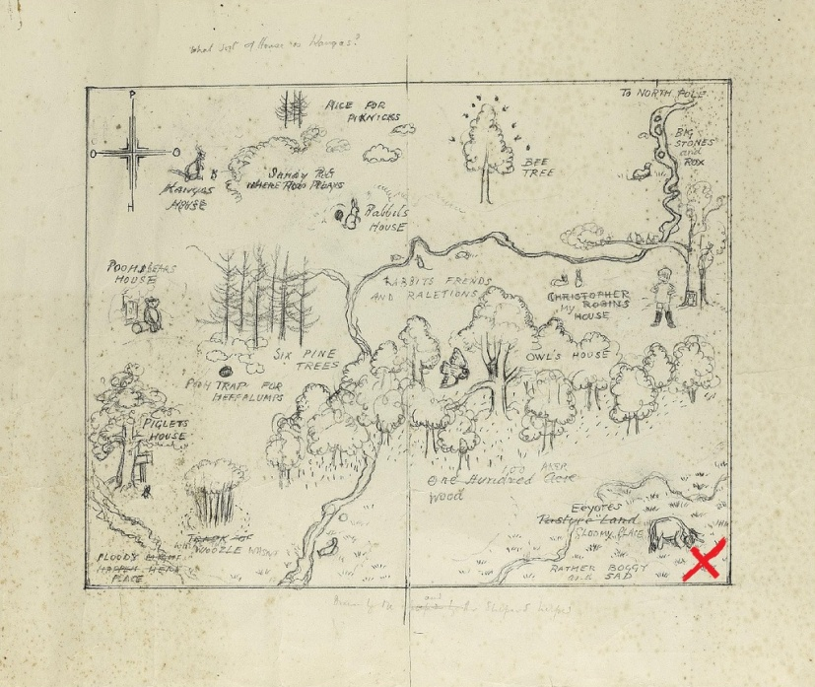
Рис. 1

- Посмотри на карту, наш друг Иа пасется на том месте, где зарыты сокровища,– воскликнул Пятачок.
И друзья отправились в путь, вооружившись палками-копалками.
Но не так-то просто искать клад... Много времени провели Винни-Пух и Пятачок в его поисках. К сожалению, они его так и не нашли. Зато на месте, которое было обозначено на карте крестиком, друзья нашли в земле вот ЭТО (рисунок 2):
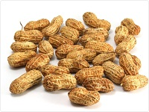
Рис. 2
Пятачок предположил, что это клубни какого-то загадочного растения. А Винни-Пух стал утверждать, что это орехи, которые он когда-то уже ел в гостях у своего друга Кристофера Робина. Пятачок стал доказывать, что орехи в земле не растут. Они растут на ветках деревьев и кустарниках.
- Может быть, их белка закопала в землю или бурундук, сделав запасы на зиму? – стал размышлять Винни-Пух.
- Но почему тогда эти орехи они закопали не в лесу? – удивился Пятачок.
А как, ребята, думаете вы? Помогите Пятачку и Винни-Пуху разобраться, что же ЭТО такое, и как ЭТО оказалось в земле.

Ответ:
Пятачок и Винни-Пух нашли плоды арахиса (рисунок 3).
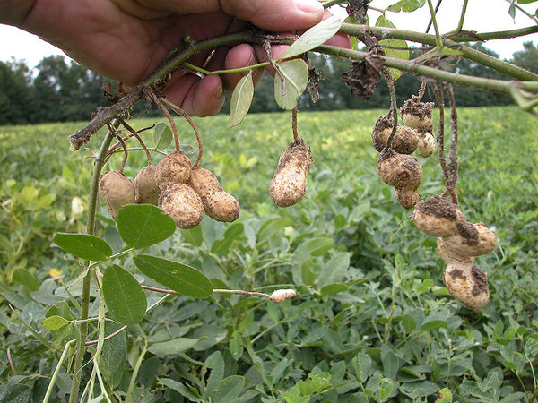
Рис. 3

Плоды арахиса, или земляного ореха, выглядят точь-в-точь как настоящие орехи: они покрыты твердой скорлупой, а их ядра-семена – тонкой кожицей. Своим вкусом они тоже напоминают орехи. Но орехами их все-таки считать нельзя (с точки зрения ботаники).
Настоящие орехи обычно образуются на деревьях или кустарниках. А арахис – однолетнее травянистое растение с высотой стебля от 15 до 20 см (рисунок 4).
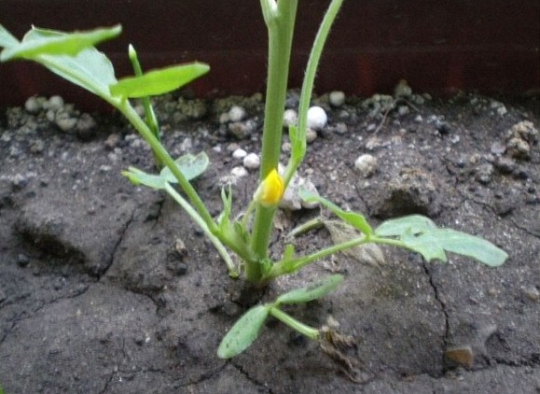
Рис. 4

Арахис относится к семейству бобовых, которое включает также горох, фасоль, сою и др. Плод всех этих растений называется бобом. Название «арахис» происходит, вероятно, от греч. αράχνη – паук, по сходству сетчатого рисунка плодов с пауком. Бобы арахиса имеют хрупкую «соломенную» кожуру и обычно содержат внутри от 2 до 7 ядрышек – семян. Плоды арахиса развиваются под землей. После увядания оранжево-желтых цветков, которые цветут не более 2 суток, начинает быстро расти цветоножка, на конце которой находится завязь. Вскоре цветоножка изгибается и зарывается в землю на глубину 5-15 см, где и происходит созревание плодов.
Арахис предпочитает расти на рыхлой песчаной почве. Но чтобы растение дало хороший урожай плодов, ему нужно по меньшей мере пять месяцев теплой погоды с обильными дождями. Когда земляные орехи созревают, фермеры выкапывают растения из почвы, обрывают с них плоды, а зеленые надземные части скармливают скоту.
Исторической родиной арахиса считается Южная Америка. В настоящее время его выращивают в Китае, Индии, США, Индонезии, Нигерии, Бирме.
Задания 2 тура «Мир вокруг нас»
Задание № 1
Весь мир в ожидании самого яркого спортивного события 2014 года – XXII зимних Олимпийских игр в Сочи. В дни олимпиады участники-спортсмены из разных стран соберутся вместе, чтобы побороться за звание лучшего из лучших в различных спортивных дисциплинах. А знаете ли вы, ребята, что в мире растений тоже есть свои «чемпионы». Предложите победителей в номинациях:
- Самое высокое дерево.
- Самое маленькое цветковое растение.
- Растение с самой легкой древесиной.
- Дерево с самым толстым стволом.
- Дерево с самой тяжелой и самой твердой древесиной.
- Растение, у которого наблюдается наибольшая скорость роста.
- Самые холодоустойчивые деревья.
- Растение, у которого наблюдается самое продолжительное цветение.

Ответы:
1. Абсолютный рекорд высоты принадлежит Секвойе вечнозеленой (рисунок 5). Когда-то такие деревья росли во многих частях нашей планеты. Но сегодня секвойи встречаются лишь в Северной Америке. Живут секвойи до 4 тыс. лет. Самым крупным экземплярам присвоены имена. Так, самым высоким деревом является калифорнийская секвойя Гиперион (115,6 метров).
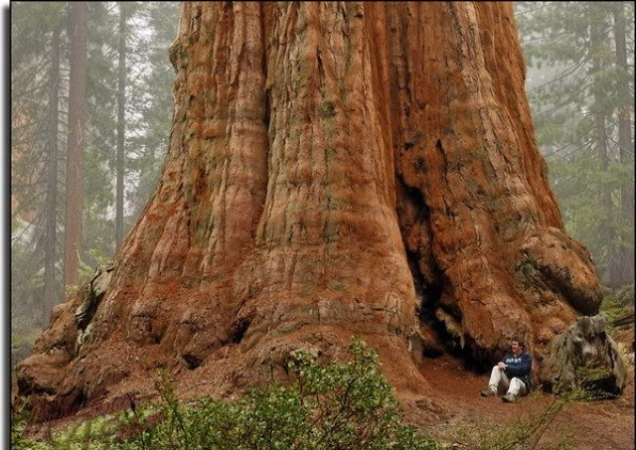
Рис. 5
2. Самое маленькое цветковое растение – вольфия (рисунок 6). Это растение встречается в стоячих водоемах тропического и умеренного поясов. Длина каждого растения не превышает 0,6 мм, т. е. свободно может пройти сквозь ушко швейной иглы. В наперстке помещается до 5 тысяч экземпляров. Вольфия в 165 тысяч раз меньше гигантской секвойи. В отличие от многих других рясок корней у вольфии нет. Минеральные соли растение поглощает из воды как одноклеточный организм – всей поверхностью тела. У этих растений мельчайшие в мире цветки, которые можно разглядеть только с помощью микроскопа. На территории России в природных водоемах можно найти единственный вид вольфий – Вольфию бескорневую.
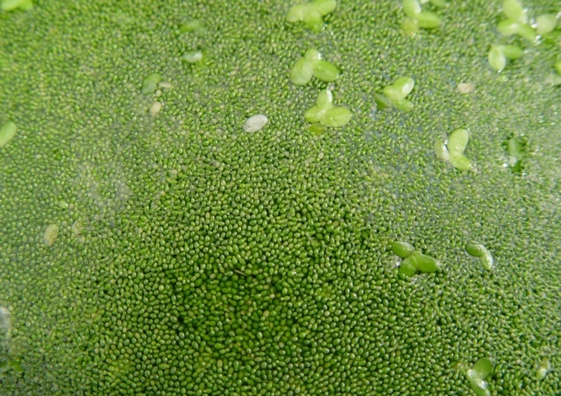
Рис. 6
3. Очень легкая древесина у двух деревьев. Одно растет на Кубе и называется «эшеномена». Второе – из Африки. Местные жители называют его «амбач», а ботаники – тоже «эшеноменой». Древесина этих деревьев в шесть раз легче пробки.
Бальса пирамидальная тоже обладает очень легкой древесиной, которая вдвое легче пробки (рисунок 7). Бальсовое бревно длиной 5 метров взрослый человек унесет на плече. Бальса – дальний родственник африканских баобабов. В наше время ее выращивают во многих странах Южной и Центральной Америки. Древесина бальсы считается лучшим материалом для изготовления авиамоделей. Из бальсы делают уникальные, легчайшие блесны – воблеры. В середине XX века из ее древесины делали легкие и достаточно прочные доски для виндсерфинга. Из бальсы делают спасательные жилеты и поплавки гидропланов.
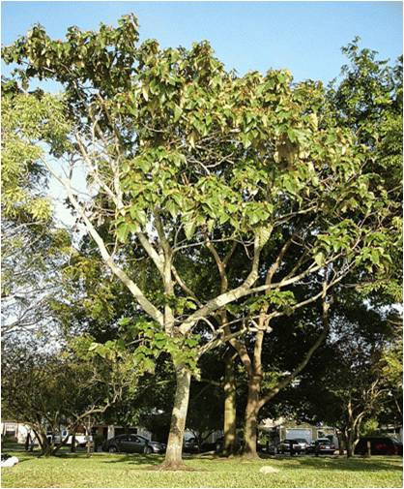
Рис. 7
4. Дерево с самым толстым стволом – баобаб – житель африканских саванн (рисунок 8). У некоторых экземпляров ствол может быть толщиной 15 метров при окружности более 45 метров. Ствол баобаба – живая «цистерна», способная хранить более 120 тысяч литров воды. Древесина у баобаба рыхлая. Слоны часто валят эти гигантские деревья, чтобы полакомиться их древесиной.
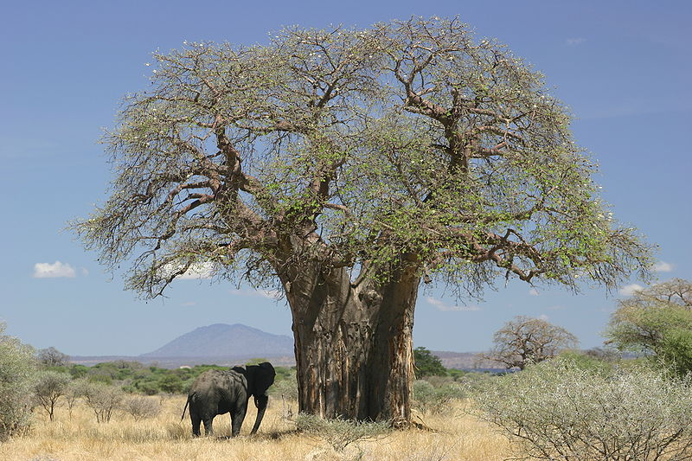
Рис. 8
5. Древесина эбеновых деревьев считается самой твердой и тяжелой в мире. Один кубический метр весит более тысячи килограммов! Из нее вырезают детали музыкальных инструментов, вилки, рукоятки ножей, мебель. Изделия получаются прочнейшие. Много различных эбеновых деревьев встречается в Африке. Некоторые виды растут в Азии и Северной Америке.
Очень твердая древесина и у железных деревьев. Название «железное дерево» объединяет многие виды растений. На Кавказе – это кизил и темир-агач (рисунок 9), в Южной Америке – квербахо, на Дальнем Востоке – железная береза. В нашей стране железная береза растет на берегу Амурского залива в заповеднике Кедровая падь. Древесина железной березы очень твердая, она в 1,5 раза прочнее чугуна.
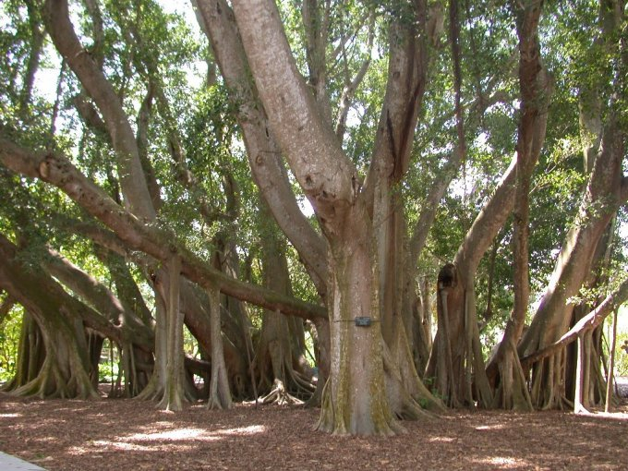
Рис. 9
6. Бамбук – рекордсмен по скорости роста среди растений (рисунок 10). Его проростки могут вытягиваться до 1,7 см каждый час. За сутки такой проросток в среднем увеличивает свою длину на 40 см, а в некоторых случаях – даже на 91 см. Такой результат является не только следствием деления клеток меристемы (особой образовательной ткани в верхней части стебля), но и деления клеток образовательной ткани, которая находится в основаниях каждого междоузлия (то есть за счет вставочного роста).
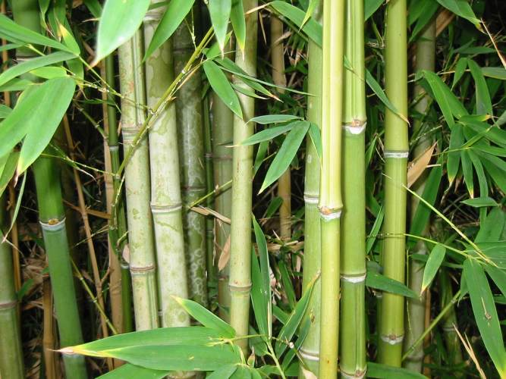
Рис. 10
7. Самые холодоустойчивые деревья – лиственницы (рисунок 11). Они могут расти в районах с вечной мерзлотой, на каменистых почвах. Почти стелющиеся по земле корни позволяют лиственнице выживать буквально на льду. Порой корни лиственниц вмерзают в лед и погибают. Однако дерево не умирает. Оно начинает отращивать новые, отходящие от ствола придаточные корни, и выживает. Лиственницы переносят морозы до минус 70 градусов. Даже на полюсе холода в Верхоянске растут лиственничные леса. Самый северный лес нашей планеты находится в России на полуострове Таймыр. Он образован лиственницами.
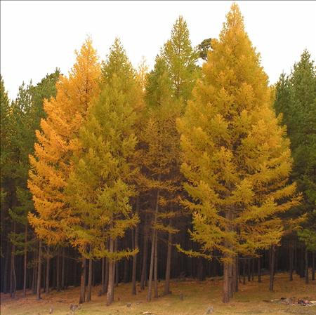
Рис. 11
8. Своеобразный рекорд по продолжительности цветения принадлежит пальме Кариоте жгучей (рисунок 12). Когда ствол кариоты максимально вытягивается вверх, пальма начинает цвести. Прямо на стволе, у основания нижней части кроны начинают появляться длинные «метелки» соцветий, буквально усыпанные плотными бутончиками цветков. Цветет и плодоносит кариота без перерыва в течение 5-7 лет, после чего ее главный ствол отмирает. Порой к этому времени успевают образоваться прикорневые отпрыски, которые дают начало новым пальмам. Двенадцать видов кариот произрастают в Индии, Индокитае, в Юго-Восточной Азии и на островах Малайского архипелага.
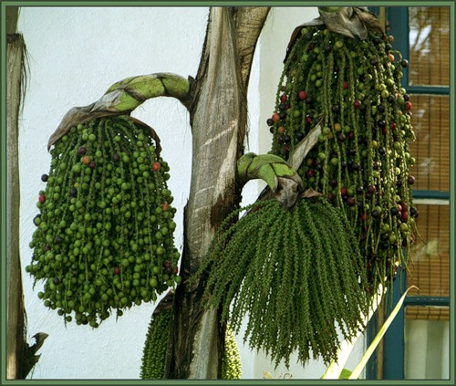
Рис. 12
Задание № 2
Это растение было привезено в Европу из Южной Америки испанцами в середине XVI века. Ацтеки и инки, с древнейших времен употреблявшие плоды этого растения в пищу, называли их «ягодами».
До XVIII века в большинстве стран Европы это растение считалось ядовитым. Оно выращивалось как декоративное растение, которое разводили исключительно ради яркой пышной зелени и красочных золотисто-желтых плодов: во Франции его высаживали вокруг беседок, в Англии выращивали в оранжереях, в Москве это растение выращивал только любитель экзотической флоры богач П.А. Демидов.
Постепенно мнение о ядовитости плодов этого растения рассеивалось. В 1780 г. русский посол во Франции, высылая семена этого растения Екатерине II, докладывал, что «французские бродяги едят его плоды с клумб и вроде бы от этого не страдают».
Позднее это растение прочно вошло в культуру и стало популярным. Полезные плоды стали употреблять в пищу. В наши дни эту культуру выращивают почти во всех частях света.

О каком растении идет речь?
Как называли это растение во Франции, Испании, Италии?
Какой ученый дал этому растению название «ликоперсикон» («волчий персик»)?
Назовите полезные свойства плодов этого растения.

Ответ:
Этим загадочным растением является Томат семейства Паслёновые.
Испанцы называли его «поми дель Перу» - «перуанское яблоко», галантные французы – «пома аморис» - «любовное яблоко», эстеты-итальянцы – «помо д’оро» - «золотое яблоко».
Великий систематик растительного мира К. Линней в 1754 г. дал ему научное название «ликоперсикон» - «волчий персик».
Томаты – богатый источник витаминов, минеральных солей, сахаров и органических кислот. В своем составе помидоры содержат углеводы, пектиновые вещества и являются ценным пищевым продуктом. Помидоры содержат калий, магний, железо, цинк, кальций, фосфор, большое количество органических кислот, которые необходимы нашему организму для нормальной работы. Также в томатах содержится много витаминов В1, В2, В3, В6, В9, Е, но больше всего в них витамина С. Ликопин, содержащийся в томатах, снижает риск сердечно-сосудистых заболеваний, холин снижает содержание холестерина в крови, повышает иммунитет, способствует образованию гемоглобина. А кашица из спелого помидора способствует заживлению ранок (рисунок 13).
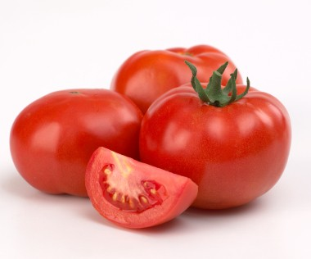
Рис. 13

Задание № 3
В 2013 году исполнилось 110 лет со дня рождения известного ученого-биолога Н.М.Верзилина. В своей научно-популярной книге для детей «По следам Робинзона» он описывает интересное сражение, где плоды некоторого растения прославили себя как военное средство. В 1532 г. у реки Ориноко (Южная Америка) собралось большое войско испанцев – завоевателей Нового Света. Они приготовились дать индейцам решительное сражение. Испанцы превосходили индейцев в численности войска, вооружении, боевой выучке. Но бой закончился победой не испанцев, а индейцев. Индейцы победили, прибегнув к помощи плодов этого растения.
Плоды какого растения и как помогли индейцам одержать победу в бою?
Какие еще научно-популярные книги написал Н.М. Верзилин для школьников?
Ответ:
В своей научно-популярной книге для детей «По следам Робинзона» в рассказе «Удушливые газы индейцев» Н.М. Верзилин описал сражение у реки Ориноко в Южной Америке в 1532 г. между большим войском испанцев и индейцев, вооруженных стрелами и копьями:
«Впереди медленно движущегося извилистого фронта шли два индейца с большими сковородками в руках. На сковородках горели раскаленные угли. Время от времени индейцы брали из мешков, висящих сбоку, пригоршни какого-то порошка и сыпали на горящие угли. Кверху взвивался густой дым.
Но в сторону испанцев дул ветер и нес на них едкий дым со сковород индейцев. Испанцы вдруг стали чихать и кашлять, слезы застилали им глаза. Они терли глаза руками. Стройные ряды войска бледнолицых стали беспорядочными. Воины приседали, чихали, кашляли, плакали. И в этот момент на их головы обрушились томагавки индейцев.
Индейцы применили удушливые газы. Они высыпали на сковородки молотый красный перец.
Красный перец, растение Южной Америки, относится к семейству пасленовых (рисунок 14). В его плодах содержится едкое, острое вещество капсаицин, раздражающее слизистые оболочки рта, горла и носа».
Так красный жгучий перец помог индейцам одержать победу над испанцами.
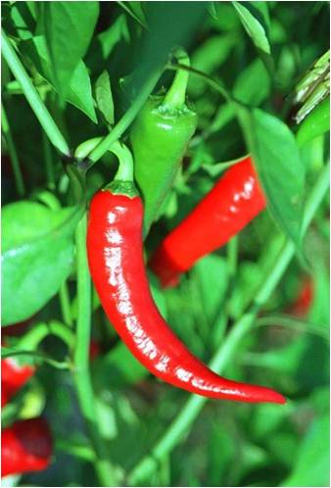
Рис. 14

Н.М. Верзилин написал также много других замечательных книг для школьников, в которых рассказал о значении растений в жизни человека, сообщал интересные факты из истории, географии, археологии, давал советы по уходу за растениями:
«Лечебница в лесу»;
«Как сделать гербарий»;
«Как собирать лекарственные растения»;
«Путешествие с домашними растениями»;
«Как ухаживать за комнатными растениями»;
«Растения в жизни человека»;
«Райский сад на подоконнике: Руководство по уходу за комнатными растениями»;
«Общая биология: Учебник для 9-10-х кл.» /Ю. И. Полянский, А. Д. Браун, Н. М. Верзилин.
«Учитель ботаники, или разговор с растениями».

Задания 3 тура «Бумеранг»
1. В далекие времена это растение было символом славы, победы, величия. В Греции вручали победителям поэтических и музыкальных состязаний ветви этого растения или венки из его ветвей. Позже такими венками увенчивали и победителей спортивных соревнований. Что это за растение?
Ответ: Это растение – лавр.
Лавр – род субтропических деревьев и кустарников семейства Лавровых. Родина лавра – Средиземноморье. Здесь он растет в горных лесах, нередко образуя непроходимые заросли.
В Древней Греции лавровыми венками награждали героев, воинов, отличившихся в сражениях, поэтов и других знаменитостей (рисунок 15). От латинского названия лавра – Laurus – происходит слово «лауреат» («человек, награжденный лавровым венком»). Лавровая ветвь и лавровый венок – символ доблести, славы и победы.
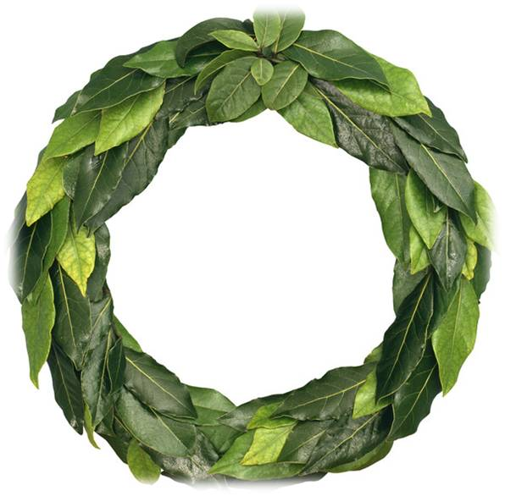
Рис. 15
2. Из волокон этого растения сотни лет назад делали одежду, паруса, вязали сети. По крепости и способности противостоять гниению такие сети могли бы соперничать с капроновыми. А героиня сказки Г.Х. Андерсена плела рубашки своим братьям из волокон этого растения. Что это за растение?
Ответ: Это растение – крапива двудомная (рисунок 16).
Фея рассказала Элизе, героине сказки Г.Х. Андерсена «Дикие лебеди», как спасти ее одиннадцать братьев, превращенных в лебедей: «Ты нарвешь крапивы, хотя руки твои покроются волдырями от ожогов, потом разомнешь ее ногами, а из полученного волокна сделаешь нити. Из них ты сплетешь одиннадцать кольчуг и набросишь их на лебедей».
Сегодня прядильные свойства крапивы двудомной забыты. А в X веке из крапивной ткани шили прочную верхнюю одежду, паруса, мешки, а из волокон делали канаты. Волокна крапивы обладают прекрасными качествами: прочностью, легкостью, гигиеничностью.
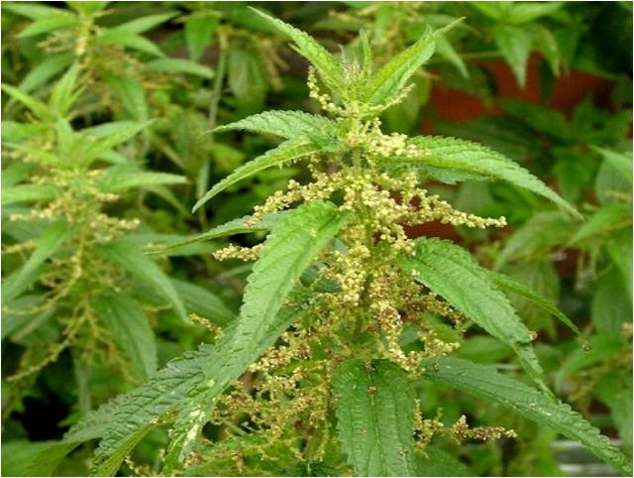
Рис. 16
3. У какого хвойного дерева самые крупные в мире шишки?
Ответ: Самые крупные в мире шишки у сосны сахарной (Pinuslambertiana) (рисунок 17). Их длина может достигать полуметра. Зафиксированный рекорд – 66 см. Среди других сосен данный вид считается самым высоким - до 80 метров (гигантские секвойи не относятся к роду Сосна). Сосна сахарная растет на западе Северной Америки. В отличие от других сосен ее смола богата сахарами. Отсюда и название дерева – сосна сахарная.
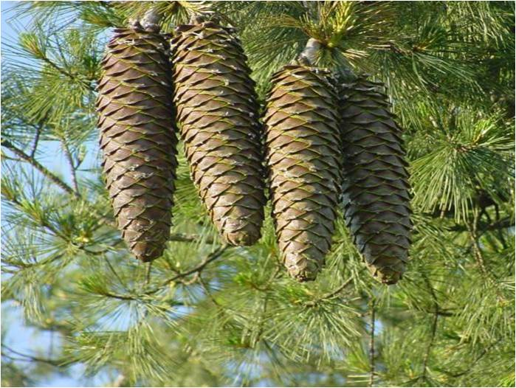
Рис. 17
4. В сказке говорится: «Была у лисы избушка ледяная, а у зайца – лубяная». Из какого же дерева была сделана заячья избушка?
Ответ: Луб или флоэма – это внутренняя часть коры дерева.
Луб состоит из лубяных волокон, выполняющих механическую (опорную) функцию, лубяной паренхимы (основной ткани) и ситовидных трубок с клетками-спутницами, проводящих органические вещества из листьев к другим органам растения (рисунок 18).
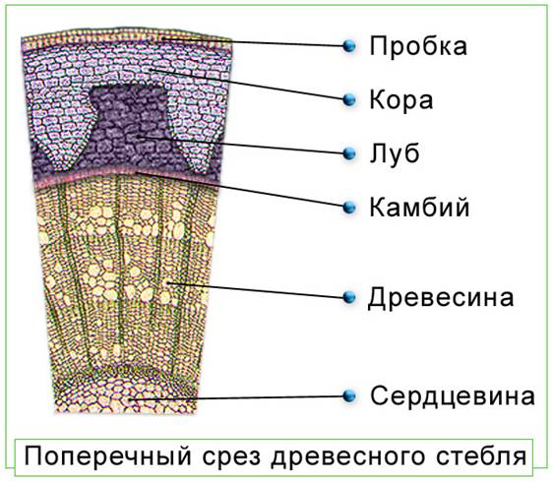
Рис. 18

Ранее липовый луб широко использовался в хозяйстве. Луб получали из коры лип 20-30-летнего возраста. Для этого дерево срубали, обдирали с него кору и из нижнего лубяного слоя коры после вымачивания получали мочало, из которого потом вили веревки, плели рогожу и выделывали разные другие изделия.
Липа – дерево, почитаемое у славян. Образ липы всегда был в русском фольклоре: народ сложил о ней пословицы, поговорки, песни, загадки, сказки.
Вероятнее всего, заячья избушка была сделана из липы.
5. У каких пальм листья (с черешком) достигают 20 метров?
Ответ: Самые большие листья у пальм: Рафии королевской и Рафии мадагаскарской, произрастающих на Маскаренских островах в Индийском океане. Их листья напоминают огромные султаны длиной до 25 метров и шириной до 12 метров (рисунок 19).
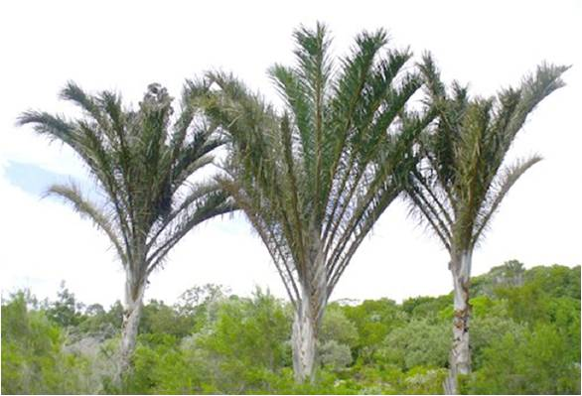
Рис. 19
Под такими листьями во время непогоды могут укрыться сразу несколько десятков человек.
6. Назовите растение с самой душистой корой.
Ответ: Коричник цейлонский обладает самой пахучей корой. Наиболее сильно пахнет внутренняя нежная часть коры – луб. Кору снимают с молодых веток и очищают от внешнего грубого слоя. Затем разрезают на длинные метровые полосы. При сушке они закручиваются в трубочки. Их ломают на кусочки длиной 5-10 см, которые продают как пряность (рисунок 20).
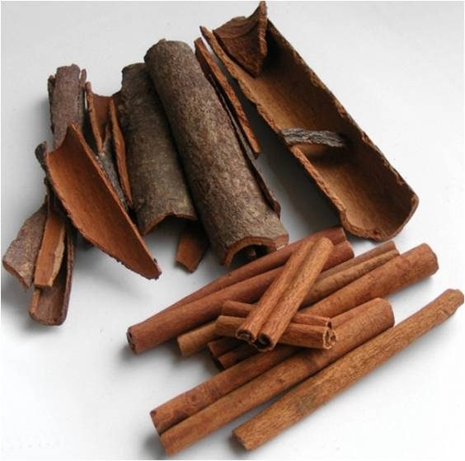
Рис. 20

Кору заготавливают дважды в год во время сезона дождей, так как в это время она легче сходит с ветвей.
Специфическим запахом и вкусом корица обязана главным образом циннамалю. Так называется главный коричный альдегид. Именно он делает корицу такой душистой и пряной.
Коричные деревья выращивают в Индии, Индонезии, Бразилии, Гвиане. В странах Востока корицу чаще используют для приготовления блюд из мяса; в странах Запада корица – добавка к выпечке.

7. Из древесины этого дерева делают спички, так как она очень пористая. Высушенная, она быстро загорается. А вот в лесу это дерево загорится последним, так как все поры его ствола заполнены влагой. Как называется это дерево?
Ответ: Самым лучшим деревом для производства спичек является осина. Ее древесина хорошо расщепляется на ровные тонкие палочки. Она легко воспламеняется, горит ровным пламенем, не коптит.
Для изготовления спичек осиновые деревья рубят только зимой, так как их древесина в это время года содержит мало влаги.
8. Какое растение опыляет моль?
Ответ: Маленькая бабочка юкковая моль является единственным опылителем растения из семейства Лилейных – юкки (рисунок 21).
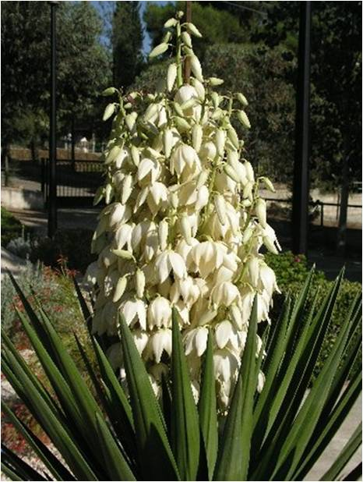
Рис. 21
Цветки юкки раскрываются вечером с наступлением темноты. Юкковая моль, живя поблизости, ждет, когда раскроется цветок. И как только между лепестками образуется щель, несколько таких насекомых залетают внутрь цветка и набрасываются на комочки пыльцы, но не для того, чтобы их съесть, а чтобы унести в другой цветок.
Со своей ношей бабочки выбираются из цветка и тут же летят на другое растение. Там они находят еще один только что распустившийся цветок, забираются в него и прямиком направляются к рыльцу, буквально вминая в него принесенный комочек пыльцы, будто сознательно производя перекрестное опыление. После того как опыление произведено, моль летит к завязи и с помощью острого яйцеклада откладывает в нее свои яйца. Из яиц вылупляются гусеницы и начинают питаться семяпочками юкки, которых у нее в завязи много (не менее 200). Каждая гусеница съедает не более десятка семяпочек. Если моль не опылит цветок юкки, то без этого семяпочки быстро увянут, а вместе с ними и вся завязь. Тогда погибнут и яйца, и личинки моли. Поэтому насекомым есть ради чего стараться. После того как гусеница напитается, она пробуравливает стенку завязи и на ниточке спускается на землю, где и окукливается. Со временем появляется новая моль-бабочка – к следующему сезону цветения юкки. Поскольку юкка не признает других опылителей, кроме этой моли, польза от такой дружбы взаимна. Растение и насекомые хорошо приспособились друг к другу (рисунок 22).
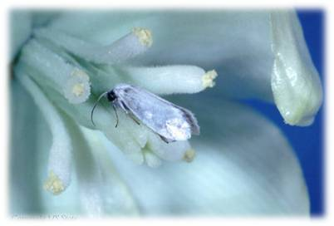
Рис. 22
В тех районах, где юкковая моль не встречается, у этого растения никогда не образуется плодов.
9. В Средние века из древесины этого растения английские мастера делали лучшие в Европе боевые луки. Их длина доходила до 2 метров, а стрелы, выпущенные из них, летели почти на 600 метров. Назовите это растение.
Ответ: В Средние века боевые луки делали из древесины тиса. Тис ягодный – это хвойное вечнозеленое дерево, ставшее в наше время очень редким (рисунок 23).
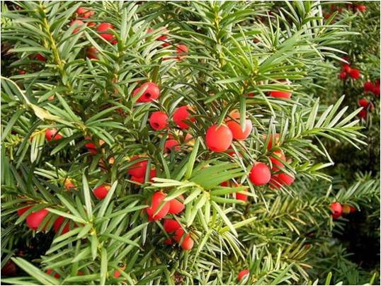
Рис. 23
В начале средневековья тисовые леса встречались по всей Европе. Тисы росли здесь десятки миллионов лет – с тех далеких времен, когда по Земле еще бродили динозавры.
Тис ценится за твердую эластичную древесину. Древесина этого дерева не имеет смоляных кармашков, что делает ее очень прочной. Из тиса делали гвозди, стрелы, луки, копья, пушечные ядра. По преданию, из древесины тиса и вырезал себе лук Робин Гуд.
В Англии выращивание тисов – национальная традиция. Больше всего англичане любят тисовые живые изгороди.
10. Отгадайте, как называется дерево, которое представлено на видео:
первый видеофрагмент был отснят в конце сентября, второй видеофрагмент – в начале октября:
1) https://www.youtube.com/watch?v=MRwaU_3G740
2) https://www.youtube.com/watch?v=C3Z3oJrnqes
Ответ: На видео представлен дуб красный. В природе он произрастает только на востоке Северной Америки. Благодаря культивированию в лесничествах, начатому уже давно, сейчас он встречается повсюду в Европе. Его часто высаживают как парковое и декоративное дерево и в нашей стране.
Летом листья этого дуба темно-зеленые, а осенью, перед опадением, у молодых деревьев они окрашиваются в ярко-красные, пурпурные цвета. Из-за осенней окраски листьев красный дуб и получил свое название (рисунок 24).
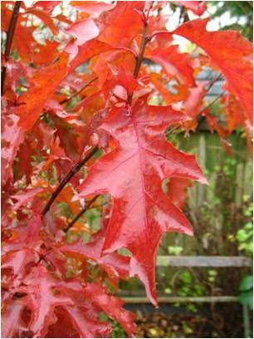
Рис. 24

Вопросы для 9 класса

Задание 1 тура

«Сладкоежки»
Мед, который пчелы вырабатывают из нектара, - это сытная пища и лакомство для многих животных. Но добраться до него дело сложное и опасное. Вспомните, как ходили к пчелам за медом наши старые знакомые - сказочные персонажи из известного мультфильма, которых вы, конечно, хорошо знаете и любите. А известно ли вам, что некоторые животные и в реальной жизни помогают друг другу добывать мед и делают это вполне успешно.
Назовите этих животных-компаньонов. Объясните, как они это делают, где обитают?
Ответ:
В лесах Африки и Азии живут небольшие черно-серые зверьки, называемые медоедами или медовыми барсуками. Подобно другим барсукам, эти питаются насекомыми, ягодами и змеями и с удовольствием едят мед, когда им удается его найти. Они ворошат пчелиные гнезда мощными острыми когтями. При этом плотный мех защищает зверьков от укусов разъяренных пчел.
Маленьких бело-коричневых птичек медоуказчиков тоже интересуют пчелиные гнезда, но не только из-за меда: они поедают и пчел, и личинок, и воск (продукт, который не может переварить ни одно другое животное. Но особые бактерии и дрожжи, которые живут в их кишечнике, разлагают воск на составляющие, которые легко усваиваются организмом птицы).
Эти птицы знают местоположение всех пчелиных гнёзд на площади 250 км².
Когда медоуказчик находит гнездо, он разыскивает медоеда и издает особый стрекочущий звук, привлекая его внимание. Затем птица ведет медоеда к гнезду, которое тот разоряет, после чего оба приступают к обеду. Медоед поедает мёд, медоуказчик в это время склёвывает личинок и затем принимается за соты. Нередко медоуказчик также зовёт и людей, которые забирают мед, а соты оставляют птице.
Задания 2 тура «Мир вокруг нас»
Задание № 1
В 2012 году наша страна отмечает 200-летие победы в Отечественной войне 1812 года.
В дни, когда Россия чтит память русских воинов, сложивших головы в битвах с французской армией, нельзя не вспомнить верного друга солдата тех лет – его боевого коня.
Тогда ещё не было на вооружении у армии никакой техники, главной атакующей силой выступала кавалерия. На протяжении тысячелетий лошадь верно служит человеку. Она сопровождала человека и в труде, и в бою.
Назовите породы лошадей, которыми комплектовалась русская кавалерия во время Отечественной войны 1812 года.
Каких животных считают предками лошадей?
Какой ученый, используя палеонтологические находки, смог проследить эволюцию лошади?
Ответ:
Во время Отечественной войны 1812 года русская кавалерия комплектовалась различными породами лошадей, которые имелись в то время в России. Однако предпочтение отдавалось лошадям более выносливым – донской породе, башкирской, орловской и русской верховой.
История лошади насчитывает 60 млн лет. Именно тогда во влажных и густых лесах Америки жил эогиппус. Ни ростом, ни аркообразной спиной, ни длинным хвостом этот зверек не напоминал лошадь. И копыт у него не было. Были пальцы: по четыре на передних и по три на задних лапах. И зубы у него были совсем иные, приспособленные для щипания и перетирания листьев молодых побегов.
Анхитерии – потомки эогиппусов – были уже покрупнее, размером с современного пони. У них тоже еще не было копыт, но пальцев на каждой ноге было по три. Все предки лошади, возникая в Америке, переселялись в Европу и Азию, так как эти материки некогда были соединены с Америкой. Однако ни в Европе, ни в Азии они не приживались. А в Америке развитие лошадей шло своим чередом.
Двадцать пять миллионов лет назад на нашей планете произошло событие, сильно повлиявшее на ее животный мир: стали появляться безлесные пространства. До этого вся суша была покрыта лесами, и, естественно, животные были приспособлены к жизни в них. Так как лесов стало меньше на Земле, то и часть животных вынуждена была поселиться на безлесных пространствах, а поселившись на них, вынуждена была как-то приспосабливаться к новым условиям. «Когда трехпалые анхитерии пошли на большие сухие луга древнего миоцена, то нужны были ноги только для опоры на сухой, твердой, невязкой почве; пошло развитие лошади и преобладание одного пальца…», - писал русский ученый В.О. Ковалевский, которому мир обязан знаниями истории современной лошади. Однако это произошло не сразу. Сменилось еще несколько форм предков дикой лошади. Когда тропические леса уступили место степям, основным средством защиты стал быстрый бег. Естественный отбор у древних лошадей шел в направлении удлинения конечностей, уменьшения площади опоры, усиления мускулатуры и позвоночника. Крупные размеры тела и способность к быстрому бегу – это те признаки, которые в новых условиях обеспечивали лучшую защиту от хищников.
Выдающийся русский ученый В.О. Ковалевский впервые показал, как на основе палеонтологических данных можно воссоздать направление эволюционного процесса. Ему удалось проследить эволюцию лошади с начала кайнозойской эры.
Задание № 2
«Жизнь коротка, а так много нужно сделать», - говорил ученый. Сделанного им в науке хватило бы на несколько жизней. С одинаковым основанием его можно считать и генетиком, и растениеводом, и селекционером, и географом.
Ученый совершил 180 экспедиций на 5 континентах, собрал семена более 250 тысяч образцов растений. Ему удалось сделать много важнейших открытий, в том числе открытие закона, с сообщением которого он выступил в 1920 г. в Саратове на III Всероссийском съезде селекционеров. Когда доклад был закончен, в зале под овации прозвучал возглас: «Биологи приветствуют своего Менделеева!»
Назовите имя этого великого русского ученого. Какие открытия он сделал?
В чем состоит суть открытого им закона?
Ответ:
Имя этого великого русского ученого – Н.И. Вавилов. 25 ноября 2012 г. наша страна отметила юбилей – 125 лет со дня его рождения.
За свою жизнь ученый успел сделать удивительно много. Он прошел по дорогам и бездорожью пяти континентов, сформулировал крупные научные обобщения в области генетики и эволюционного учения, написал более 10 книг. Н.И. Вавилов посвятил изучению культурных растений, преследуя благородную цель – повысить их урожайность, устранить тем самым угрозу нехватки продуктов питания для жителей нашей страны и всего человечества.
Основные открытия и достижения:
- Обосновал учение об иммунитете растений.
- Создал учение о центрах происхождения культурных растений. Он установил 7 главных центров. В эти центры под руководством и при участии Николая Ивановича снаряжались многочисленные экспедиции. Собранные материалы дали возможность создать богатейшую коллекцию культурных растений мира и их дикорастущих предков. Живая коллекция ВИРа все время пополняется. Это наше национальное богатство. Она имеет огромное значение для селекционной и научно-исследовательской работы.
- Внес существенный вклад в разработку учения о биологическом виде.
- Заложил основы системы государственных испытаний сортов полевых культур.
Н.И. Вавилов был одним из первых организаторов и руководителей сельскохозяйственной науки в нашей стране. По его инициативе созданы многие научно-исследовательские учреждения и сортоиспытательные участки. Особое внимание он уделял продвижению земледелия в неосвоенные районы Севера, полупустынь и высокогорий.
В 1920 г. Н.И. Вавилов сформулировал закон гомологических рядов в наследственной изменчивости у близких видов и родов, который биологи сравнивают с периодической системой Д.И. Менделеева. Н.И. Вавилов обнаружил закономерность: близкородственные виды и роды благодаря большому сходству их генотипов обладают сходной наследственной изменчивостью. Ученый обнаружил удивительное повторение одних и тех же признаков у растений родственных видов. Так, у мягкой пшеницы есть растения с остистыми, безостыми, полуостистыми колосьями; белоколосые, красноколосые, черноколосые, сероколосые формы и т.д. Родственные мягкой пшенице виды имеют те же формы. Вавилов объяснил это тем, что у родственных организмов изменчивость признаков идет в одном направлении - параллельно. Такую параллельную изменчивость имеют виды не только одного рода, но и близких по своему происхождению родов, например, пшеницы, ячменя, ржи и других злаков. Этот закон помогает ученым ориентироваться среди огромного разнообразия живых существ. Он облегчает поиски нужных для селекции признаков растений и животных.
Руководствуясь законом гомологических рядов, ученые нашли, например, негорькие, съедобные для пастбищных животных формы люпина, которые стали родоначальниками новой, кормовой формы люпина.
Хотя закон касался изменчивости у растений, Н.И. Вавилов указывал на его применимость к животным.
Закон гомологических рядов отражает общебиологическое явление, характерное для всех представителей живого мира. Руководствуясь этим законом, можно предсказать, какие мутантные формы должны возникнуть у близкородственных видов.
Свой закон Н.И. Вавилов сформулировал таким образом:
«1. Виды и роды, генетически близкие, характеризуются сходными рядами наследственной изменчивости с такой правильностью, что, зная ряд форм в пределах одного вида, можно предвидеть нахождение параллельных форм у других видов и родов. Чем ближе генетически расположены в общей системе роды и линнеоны, тем полнее сходство в рядах их изменчивости. 2. Целые семейства растений в общем характеризуются определенным циклом изменчивости, проходящей через все роды и виды, составляющие семейство».
Линнеонами Н.И. Вавилов называл сложные системы видов растений.

Задание № 3
В процессе эволюции живые организмы приспособились к жизни в самых разных условиях. Они освоили даже такие экстремальные экосистемы как пустыни. Там можно встретить удивительных животных – верблюдов. Их называют «кораблями пустыни». Уникальные способности верблюдов терпеливо переносить и жажду, и жару, и суховеи всегда поражали людей. Верблюды могут нести грузы весом до 300 кг и при этом обходиться без воды целый месяц. Они сделали пустыню обитаемой для людей.
Назовите (как можно больше) приспособлений, которые имеются у верблюдов и помогают им выживать в суровейших условиях пустыни.
Ответ:
Выживать в суровейших условиях пустыни верблюду помогают множество приспособлений:
1. Чтобы чувствительные части тела находились как можно дальше от раскаленного грунта, у верблюда длинные ноги и высоко поднятая голова.
2. Есть у верблюда приспособления и для сохранения воды впрок: он консервирует воду, запасая жир. Ведь из жира, когда он «сгорает» в организме, получается много воды – 107 граммов из 100 граммов жира. Из своих горбов верблюд может извлечь при необходимости до полуцентнера воды!
3. Части тела верблюда, соприкасающиеся с землёй во время лежания, снабжены мозолистыми образованиями. У верблюда толстая кожа. Благодаря этому верблюды способны ложиться на раскалённую (до 70°С) почву.
4. Пальцы верблюдов имеют снизу толстые подушки, удобные для неторопливого хождения по раскаленному грунту пустыни и по каменистым местностям.
5. Нечувствительный к шипам рот верблюда способен разжевать любую колючку. Важной биологической особенностью верблюдов является их нетребовательность в еде.
Его многокамерный желудок способен переварить практически любую растительную пищу, в том числе колючую и солёную.
6. Неприхотливость к качеству воды. Верблюд способен пить как чистую, так и застоявшуюся, грязную и даже солёную воду. Это очень важно, так как в пустыне многие водоемы солоноватые.
7. Особенные эритроциты. Лишь недавно учёные поняли, что эритроциты верблюда не такие, как у всех теплокровных животных. Они обладают необыкновенным свойством: когда верблюд пьёт, эритроциты в его крови впитывают воду. При этом они разбухают, увеличиваясь в три раза! Из всех млекопитающих только у верблюда красные кровяные клетки (эритроциты) имеют овальную форму. Это обеспечивает их продвижение по кровеносным сосудам в том случае, когда кровь все же становится более густой и вязкой вследствие сильного обезвоживания организма.
8. Верблюд очень экономно расходует воду. Он почти не потеет даже в сорокаградусную жару. Его тело покрыто густой и плотной шерстью – шерсть спасает от перегрева (на спине верблюда в знойный полдень она нагрета до 80 градусов, а кожа под ней – всего лишь до сорока! Шерсть препятствует и испарению влаги из организма. Верблюд никогда, даже в самый сильный зной, не раскрывает рта: ведь через рот, если его открыть пошире, испаряется слишком воды. Чтобы с воздухом уходило из организма поменьше воды, верблюд дышит очень редко – всего 8 раз в минуту. И только в самый жаркий полдень ему приходится дышать чаще – 16 раз в минуту (для сравнения, бык, например, в жару дышит 250, а собака даже 300-400 раз в минуту).
9. Хотя верблюд и теплокровное животное, но температура его тела колеблется в широких пределах: ночью она опускается до 34 градусов, а днем, в полуденный зной, повышается до 40-41 градуса.
10. Организм этих животных так приспособлен к недостатку влаги, что им не приносит вреда потеря воды в количестве равном 40% массы тела.
11. От летучих песков верблюда защищают очень длинные ресницы, а также щелевидные закрывающиеся ноздри. Очень длинные носовые ходы забирают драгоценную влагу из выдыхаемого воздуха.
Задания 3 тура «Бумеранг»

1. Местные русские названия этого растения чрезвычайно разнообразны. Жители Костромы его называют «мытная трава», жители Калуги - «заячья соль», жители Тамбова - «виновник». Известно оно еще и как «заячьи уши», «гладыш». Что это за растение?
Ответ: Ландыш майский – многолетнее растение семейства Лилейных. В переводе с латинского название «ландыш» означает «лилия долин, цветущая в мае». Это растение ядовитое, все его части, но его используют в медицине для приготовления препаратов для лечения сердца.
2. На прилавках магазинов часто можно видеть консервы с названием «Криль». А что это за океанический продукт и из чего его изготавливают?
Ответ: Криль (голл. kriel, буквально — малыш, крошка, мелочь) – промысловое название планктонных морских рачков отряда эуфаузиевых, длина которых достигает 5-6 см. Обитает в морях на глубине от 10 до 100 м. Летом в Арктике и Антарктике «пленка» криля покрывает сотни квадратных километров, и вода становится красно-бурой от содержащегося в рачках каротина, богатого витамином А. Криль служит пищей китам, ластоногим, птицам, питающимся планктоном. Мясо криля по питательности и биологической ценности превосходит мясо рыб. Богато белками, жирами, углеводами, аминокислотами, витаминами и минеральными веществами, в том числе фолиевой и пантотеновой кислотой, биотином, йодом, натрием, калием, кальцием и магнием.
3. Зимой многие живые существа погружаются в спячку. А спят ли рыбы в это время года?
Ответ: С наступлением зимы в водоемах происходят большие изменения, которые влияют на поведение подводных обитателей. Снижается температура воды. Постепенно уменьшается светлый период суток. Затем водоемы закрываются ледяным покровом, сверху его заваливает снег – освещенность падает еще сильнее. Долгие 4 месяца подводные обитатели существуют в условиях холода, дефицита кислорода и полутьмы. В период зимовки у рыб резко снижается активность, практически полностью прекращается потребление пищи, замедляются процессы роста, снижается частота сердечных сокращений, замедляются реакции на раздражители, скорость обмена веществ в организме замедляется и поддерживается за счет накопленных летом жировых запасов. Многие рыбы собираются в стаи и уходят на глубину; некоторые вообще впадают в оцепенение, и жизненные процессы протекают минимально.
4. Какая рыба может промерзнуть до костей, но остаться живой?
Ответ: В торфяных болотах обитает черная рыба даллия. При зимовке она обычно зарывается в мох. Если же водоем промерзает до самого дна, рыба превращается в настоящую льдинку. Промерзнув до самых костей, она сохраняет жизненные силы при температуре до -40 градусов по Цельсию. Весной, когда в болоте появляется вода, даллия оживает.
5. Мимикрия в мире животных хорошо известна. А можете ли вы привести пример мимикрии у растений?
Ответ: Мимикрия – один из видов приспособленности живых организмов к среде обитания, который основан на подражательном сходстве незащищенных организмов (имитаторов) защищенным организмам (моделям). Мимикрия у растений служит часто для привлечения или для отпугивания животных и обычно касается отдельных органов, а не организма в целом. Растения «обманывают» животных, подражая другим растениям-моделям или животным, чтобы привлечь опылителей. Так, лишенные нектара цветки растения белозора, внешне сходные с медоносными, привлекают насекомых, которые в поисках нектара опыляют их. А ярко-красные крапчатые цветы раффлезии со зловонным запахом напоминают гнилое мясо, куда плотоядные мухи откладывают яйца, обманываясь запахом растения, при этом опыляют его. Ловчие органы некоторых насекомоядных растений напоминают яркие цветки, привлекающие насекомых, которые погибают в ловушках. Есть и другие примеры обманов. На цветки вьющейся виноградной лозы откладывает яйца бабочка геликония из Южной Америки. Чтобы обеспечить пищей потомство, самка никогда не откладывает яйца на стеблях или листьях, уже занятых другими яйцами. А растение в свою очередь образует ложные яйца на листьях, чтобы не быть съеденными. А растения литопсы из пустынь Юго- Западной Африки научились маскироваться под лежащие на земле небольшие камни. Растение яснотка белая (в народе называемая глухая крапива) очень похожа на крапиву, которую надежно защищают от травоядных млекопитающих жгучие волоски. Крапиву не едят коровы и лошади, и поэтому обходят стороной и яснотку белую.
6. Плачут ли крокодилы, и отчего они плачут?
Ответ: Крокодилы «плачут», но вовсе не от жалости, это не способ выражения их эмоций. Дело в том, что почки крокодила не справляются самостоятельно с выводом из организма ненужных солей. На помощь им приходят особые железы, которые дополняют функции почек. Протоки этих желез расположены в уголках глаз крокодила и открываются наружу. Когда железы выводят ненужные соли, то кажется, что крокодил плачет. «Крокодиловы слёзы» — защитная реакция организма, направленная на выведение избытка солей.
7. Возможно ли опыление под водой?
Ответ: Опыление растений под водой можно наблюдать в наших водоемах у роголистника. Происходит это следующим образом. Цветки распускаются в толще воды. Затем от них отделяются и всплывают на поверхность содержащие пыльцу тычинки. Пыльники вскрываются, освобождая пыльцу. Пыльца медленно опускается вглубь, где ее ждут готовые к опылению другие цветки. У другого обитателя водоемов – наяды – на растении образуются раздельно мужские (тычиночные) и женские (пестичные) цветки, причем первые находятся выше вторых. Пыльца наяды тяжелее воды. Покидая раскрывшийся пыльник, она постепенно опускается и переносится током воды на рыльца женских цветков. В отличие от растений, опыляющихся на воздухе, пыльца многих водных растений не круглая или овальная, а нитчатая. Такая форма позволяет пылинке в воде с большей вероятностью «найти» пестик.
Такой же тип опыления можно наблюдать и у растений, живущих в морях, например, у талассии, посейдонии и др.
8. Это дерево на 80% состоит из воды. Во время пожаров оно не горит, а высушенная древесина сгорает, не давая тепла и почти не оставляя угля и пепла. Что это за дерево?
Ответ: Это дерево – фитолакка двудомная. Рыхлая древесина этого дерева не имеет годичных колец. Она, как губка, интенсивно насыщается влагой, благодаря чему дерево на 80% состоит из воды. Во время пожаров (а в южноамериканских пампасах, где растет это растение, пожары нередки) живое дерево не горит. Если все же постараться фитолакку поджечь, предварительно срубив и высушив ее ствол, то она сгорает, не давая тепла и почти не оставляя угля и пепла.
9. Какое животное в минуту опасности выглядит как огромная еловая шишка?
Ответ: Панголин. У панголина на теле растут чешуи, по форме напоминающие чешуйки еловой шишки. В минуту опасности он сворачивается в шар и напоминает шишку.
10. На Украине в прежние времена этих безобидных и полезных змей поселяли в домах вместо кошек, чтобы те охотились за мышами. О каких змеях идет речь?
Ответ: Речь идет об ужах. Эти безобидные и полезные змеи встречаются почти по всей Европе, кроме областей Крайнего Севера. Их часто можно встретить в густых кустарниках по берегам рек, озер и болот. Любимую пищу ужей составляют лягушки, которых они при поимке глотают живыми. К неволе ужи привыкают довольно быстро и охотятся за мышами.

Источники информации
1. Васильев А.Е., Воронин Н.С., Еленевский А.Г., Серебрякова Т.И. Ботаника. Анатомия и морфология растений. – М.: «Просвещение», 1978. – 478 с.
2. Головкин Б.Н. 1000 поразительных фактов из жизни растений. - М.: ООО «Издательство Астрель»: ООО «Издательство АСТ», 2001. – 224 с.
3. Дикарева Т.В., Леонова Н.Б. В мире растений: Энциклопедия ОЛМА. – М.: «ОЛМА Медиа Групп», 2013. – 304 с.
4. Дмитриев Ю.Д. Соседи по планете. Домашние животные. - М.: Олимп; ООО «Издательство АСТ», 1997. – 304 с.
5. Коровкин О.А. Загадочные растения. – М.: ООО «Издательство «РОСМЭН ПРЕСС», 2004. – 368 с.
6. Коровкин О.А. Тайны растительного мира. – М.: «АСТ-ПРЕСС», 2010. – 320 с.
7. Кремер Б.П. Деревья: Местные и завезенные виды Европы: пер. с нем. – М.: «Издательство Астрель»: ООО «Издательство АСТ», 2002. – 288 с.
8. Муронец И.И. Пустыня. Среди дюн и кактусов. - М.: ООО ТД «Издательство Мир книги», 2009. – 112 с.
9. Наумова Е.Н., Короткова О.А. Растения и человек. – М.: «СЛОВО/SLOVO», 2002. – 96 с.
10. Черныш И.В. Хочу все знать: Детская энциклопедия: Мир растений. – М.: ООО «Фирма «Издательство АСТ»; ООО «Издательство Астрель», 2000. – 336 с.
11. Школьник Ю.К. Растения. Полная энциклопедия. – М.: «Эксмо», 2003. – 256 с.
12. Энциклопедический словарь юного биолога/Сост. М.Е. Аспиз.-М.: «Педагогика», 1986. – 352 с.
13. Энциклопедия для детей: Т. 2. Биология. – 4-е изд. испр. – М.: «Аванта+», 1997. – 688 с.
14. Энциклопедия для детей: Т.43. Ботаника/науч. ред. Огуреева Г. Авторы: Огуреева Г., Микляева И., Суслова Е. и др. Ред. группа: Мирнова С., Кичатова Е., Филатов А. и др. – М.: «Мир энциклопедий Аванта+», «Астрель», 2010. – 432 с.
15. Я познаю мир: Энциклопедия для детей «Удивительные растения»/под общ. ред. Бартенева О.С. Авторы: Мазуренко М.Т., Феоктистова Н.Ю., Дунаев Е.А., Найденко С.В. – М.: ООО «Издательство АСТ»; ООО «Издательство Астрель», 2001. – 430 с.
16. Я познаю мир: Дет. энцикл.: Растения/сост. Багрова Л.А.; под общ. ред. Хинн О.Г. – М.: ТКО «АСТ», 1996. – 512 с.
17. Детская Энциклопедия: Деревья от «А» до «Я». Познавательный журнал, №5’98. – М.: «Аргументы и факты», 1998. - 44 с.

